Data: 26/02/25

# Assunto: SOLICITAÇÃO DE TRANSPORTE ESPECIAL PARA OS ALUNOS ELEGIVEIS À EDUCAÇÃO ESPECIAL PARA 2025: CONTINUIDADE E MATRÍCULA NOVA

Senhores Diretores,

Considerando a necessidade de disciplinar a concessão do transporte escolar para assegurar aos alunos público alvo da educação especial o acesso às escolas públicas estaduais de ensino por empresa contratada pela Diretoria de ensino através de pregão e em observância ao contido nos artigos 57, 78, inciso IV, alínea “b” do Decreto nº 64.187 de 17 de abril de 2019, ao artigo 116 da Lei 8.666/93, bem como o artigo 4º da Resolução SE Nº 27, de 9-5-2011 e COMUNICADO CISE / DEST DE 17/05/2019 solicito:

# Procedimento para estudantes matriculados em 2025 que não tinham processo na escola anterior:

1. Registrar a deficiência (conforme laudo) e os suportes necessários para avaliações e acesso ao currículo, se utiliza de cadeiras de rodas, **indicando** o transporte pelo cadastro do aluno na SED;

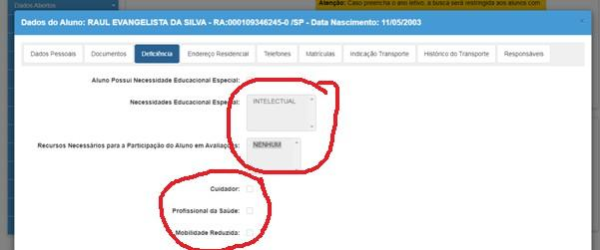

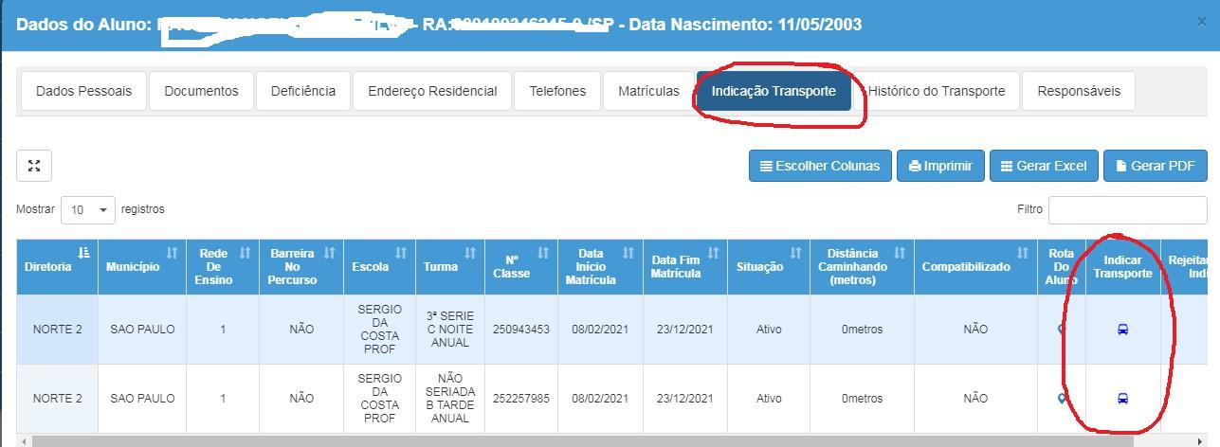

1. Abertura de processo SEI formalizando o pedido através do **upload dos documentos em PDF separadamente**;
   1. Ofício da escola solicitando transporte especializado;
   2. Ficha do aluno na sede com indicação do transporte, mobilidade reduzida, se o aluno faz uso de cadeira de rodas ou outros;
   3. Ficha de programação de viagem;
   4. Ficha de avaliação médica assinada pelo médico do posto de saúde, com carimbo do CRM legível e anotação do CID 11 preferencialmente;
   5. Laudo e
   6. Comprovante de endereço atualizado.

# Procedimento para estudantes que já contam com o transporte e tiveram alteração de horário escolar, Escola ou endereço residencial.

Localizar o número do SEI já aberto para o estudante na escola anterior ou na mesma escola, **fazer upload de cada documento em PDF separadamente**, no mesmo processo:

* 1. Ofício solicitando a continuidade do serviço;
  2. Ficha de programação de viagem se houve alteração:
  3. Comprovante de endereço se houve alteração.

Todos os processos iniciais e de continuidade deverão ser tramitados para: SEDUC-NPE-GNO.

Nenhum processo deverá ter prazo para devolução

# OBS. a) Cabe a escola acompanhar o andamento da solicitação, complementando se necessário a documentação;

**b) Não serão aceitos encaminhamentos com falta de documento, neste acaso, o processo será devolvido à escola para que regularização.**

Eventuais dúvidas poderão ser esclarecidas pela Equipe de Educação Especial com as PECs Edineia ou Elisangela.

Atenciosamente,

Vera Lúcia de Jesus Curriel Dirigente de Ensino Diretoria Região de Guarulhos Norte